Queiroz Florian 1BTS
Rapport TP6

Exercice 1 :
Ce programme utilise une boucle for pour afficher les nombres de 0 à N. La variable sert de compteur et est incrémentée de 1 à chaque itération.
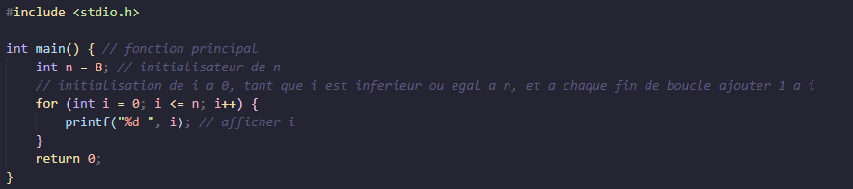
Exercice 2 :
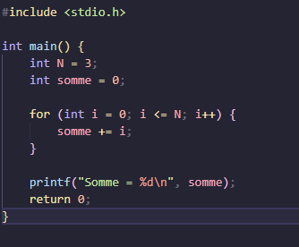

Trou 1 : Quelle valeur initiale pour somme ? 0
Trou 2 : Par quelle valeur initialiser i ? 0
Trou 3 : Quelle condition pour continuer la boucle ? Si i est inferieur ou egal a 0
Trou 4 : Comment incrémenter i ? i++
Trou 5 : Quelle variable afficher ? somme
Exercice 3 :
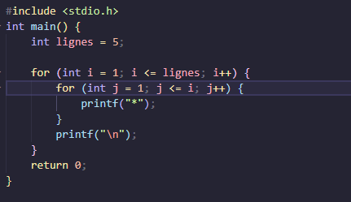
Trous 1 et 2 : Combien de lignes et comment incrémenter ?
On veux 5 lignes, pour la boucle for : tant que i n’est pas égal a lignes alors afficher une ligne et i++
Trous 3 et 4 : Combien d'étoiles par ligne :
1ère ligne => 1 étoile
  - 2ème ligne => 2 étoiles
  - ... => À chaque début de la boucle interne (celle avec for (int j = ...)), quelle variable a une valeur égale au nombre d'étoiles à afficher ? La valeur egal au nombre d’étoiles est i ;
Exercice 4 :

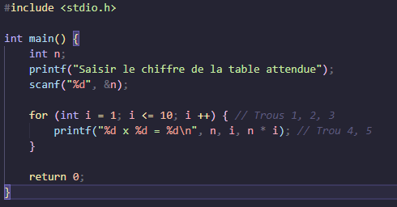
Questionnement :
- Trous 1, 2, 3 : Quels sont les chiffres par lesquels n doit être multiplié ?
Par la variable i a chaque itération de la boucle.
- Trous 4, 5 : Comment calculer et afficher le résultat
faire nombre saisie * i qui affiche donc la somme de la multiplication

Exercice 5 :
